.00000000
大阪府 温暖化「適応」推進事業

自然災害多発時代
～災害から命を守るためにできること

参加無料
申込順

世界的な課題である温暖化対策は、温暖化の原因となる温室効果ガスを削減する取組みとともに、
現にあるいは今後現れる気候変動の影響に対して備える「適応」の取組みが重要になっています。
北摂地域の北摂山地や河川に面する地域には、土砂災害警戒区域等に指定されているところがあります。
今年7月の大雨が記憶に新しいですが、今後も気候変動の影響による大雨や浸水被害など
自然災害による影響が懸念されます。
自然災害による府民生活への影響と「適応」について理解を深め、災害から命を守るにはどうしたら
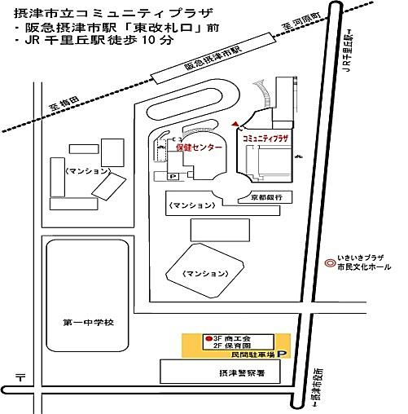
よいか、日常生活では何ができるか、考えてみましょう。
■日 時 12月8日（土） 13:30～16:00（13:00開場）
※申込締切日 12月4日（火）17:00
■場 所 摂津市立コミュニティプラザ 2階会議室4
〒566-0021 大阪府摂津市南千里丘5-35
阪急摂津市駅下車 東改札口前
JR千里丘駅東口下車 徒歩約10分
■定 員 20名 申込順
■主 催 大阪府
■協 力 市民環境ネット・せっつ
NPO法人 摂津市人材サポート・ビューロー
大阪府地球温暖化防止活動推進員
摂津市環境部環境政策課
■運 営 一般社団法人 あだーじょ
おおさか気候変動「適応」
ハンドブック
プログラム
●講演 「自然災害多発時代の府民生活
－災害から命を守るためにできること」
＜講演概要＞ 災害発生時、人々はなぜ逃げ遅れるのか、命を守るために
できることを防災心理学の観点から具体的にお話します。
講師 元吉 忠寛 氏 関西大学 社会安全学部・大学院 社会安全学研究科 教授
●環境活動団体から温暖化「適応」に係る情報提供
北摂地域で主に活動する環境NPO等から、防災やコミュニティづくりをはじめ温暖化「適応」に
係る活動事例等についてご紹介します。
◆おおさか気候変動「適応」ハンドブックの紹介

【問合せ・申込先】
大阪府の気候変動への
「適応」の取組みはこちら！
〒541－0046 大阪市中央区平野町３-１-７ セントラルビル4階
一般社団法人 あだーじょ 担当 ： 岩川
電話：06-6222-3261 （平日10:00～12:00 および 13:00～17:00） FAX : 06-6222-3262
メール：officegec@adagio.ocn.ne.jp ホームページhttp://www.adagio.ne.jp
大阪府
■参加申込書
【申込方法】 以下の項目をご記入のうえ、FAX、またはEメールで【問合せ・申込先】へお申し込みください。
なお、定員を超えた場合、一般社団法人 あだーじょからご連絡します。
氏名（ふりがな）
住所
連絡先E-mail
STOP!温暖化メールマガジン※の配信を希望しない場合は、チェックをお願いします。⇒□
※STOP!温暖化メールマガジンは毎月16日の「ストップ地球温暖化デー」に大阪府の地球温暖化対策や
ヒートアイランド対策に関する情報、環境イベントに関する情報などを配信しています。
連絡先電話番号 |  | 連絡先FAX番号

※障がい等がある方で、参加にあたり配慮を希望する方は事前にご相談ください。
※記載いただいた個人情報は、荒天時の連絡など、平成30年度温暖化「適応」推進事業でのイベント等のご案内に利用させていただきます。
※荒天等で中止の場合は、あだーじょHP（http://www.adagio.ne.jp）にも掲載いたします。
「緩和」と「適応」
地球温暖化とその影響を避けるための取組みには、「緩和」と「適応」があります。
「緩和」…CO2を減らす
温室効果ガスをできるだけ出さないようにし
て、地球温暖化が進まないように取り組む
こと。
「適応」…変化する気候に備える
「緩和」を進め、それでも地球温暖化が進
んでしまった場合、その影響に対応できる
よう、私たちの暮らしや社会のあり方を見
なおすこと。
地球温暖化って、なに？
地球の平均気温が上がることを「地球温暖化」といいます。
原因は、私たちが日々の暮らしの中で排出している、二酸化炭素（CO2）などの温室効果ガスです。
地球温暖化は、私たちの生活に大きな影響を及ぼします。
たとえば…
・熱中症や感染症被害が増える
・集中豪雨や大型台風の増加で
洪水や土砂災害が増える
・お米や野菜などの農作物が育ち
にくくなる などが挙げられます。

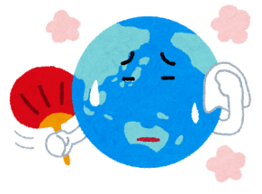

知ってる？私にできる
「適応」チェック！
□天気予報や防災アプリを活用する
□住んでいる地域のハザードマップや避難場所を
確認する
□非常用持出バッグなどを準備する

ほかにもまだまだたくさんの「適応」があります。
みんなで考えて実践していこう！
災害に備えよう
北摂地域の北摂山地や河川に面する地域には、多くの土砂災害警戒区域等に指定されているところがあります。
地球温暖化の影響で台風や集中豪雨
が増加すると、「土砂崩れ」、河川の水が
堤防を越えて市街地に流れこむ「河川
氾濫」や、市街地に降った雨が下水道
から排水することができずに、あふれて建物や道路が水につかってしまう「内水氾濫」の危険があります。
普段から水害ハザードマップでどこがどのくらい土砂崩れや浸水のおそれがあるか知っておいてください。台風や豪雨の際は、気象情報に注意し、むやみに外出しない、
そして、避難情報が出れば早めの
避難を心がけましょう。

